РОССИЙСКИЙ УНИВЕРСИТЕТ ДРУЖБЫ НАРОДОВ

**Факультет физико-математических и естественных наук**

**Кафедра прикладной информатики и теории вероятностей**

ОТЧЕТ

по лабораторной работе №3

**Анализ трафика в Wireshark**

дисциплина: Сетевые технологии

Студент: Саргсян Арам Грачьяевич

Группа: НПИбд 02-20

**МОСКВА**

2022 г.

**ЦЕЛЬ РАБОТЫ:**

Изучение посредством Wireshark кадров Ethernet, анализ PDU протоколов транспортного и прикладного уровней стека TCP/IP

**ХОД РАБОТЫ**

1. Изображение выглядит как текст

   Автоматически созданное описаниеС помощью команды ipconfig /all вывел полную информацию о моем текущем соединении. (Рис. 1)

Рис. 1

1. Определил Mac-адреса (Физические адреса) своих устройств. Первые три байта определяют производителя. Последние сетевой три интерфейс устройства. Адреса глобальные и индивидуальные. (Рис. 2). Например(40-EC-99)—производитель (Intel), а (-67-EB-02)—сетевой интерфейс.

Рис. 2

1. Установил Wireshark, выбрал нужный сетевой интерфейс, запустил захват трафика. В командной строке пропинговал шлюз по умолчанию. (Рис. 3)

рис. 3

1. В Wireshark остановил захват трафика. В строке фильтра прописал фильтр arp or icmp. Проанализировал эти файлы. (Рис. 4-6)

Рис. 4

1. При эхо-запросе мы имеем следующие данные. Второй тип Ethernet. Длина кадра — 74. Mac-адрес источника — 40:ec:99:67:9c:d2. Mac-адрес шлюза — 70:18:a7:60:9c:d2. Оба адреса глобальные и индивидуальные. (Рис. 5).

Рис. 5

1. При эхо-ответе у нас просто поменялись местами шлюз и источник. (Рис. 6). Изображение выглядит как текст

   Автоматически созданное описание

Рис. 6

1. Проанализировал файл с протоколом ARP. Изучил данные в заголовке Ethernet. Мы имеем следующие данные. Второй тип Ethernet. Длина кадра — 74. Mac-адрес источника — d6:35:52:c5:b8:bc. Mac-адрес шлюза — ff:ff:ff:ff:ff:ff. Такой адрес означает, что он доступен для всех компьютеров сети. Источник локальный индивидуальный. Шлюз локальный групповой. (Рис. 7)

рис. 7

1. Начал новый процесс захвата трафика. Пропинговал сайт mail.ru. Остановил захват трафика. (Рис. 8)

рис. 8

1. Получил следующую информацию. Mac-адрес источника — 70:18:a7:60:9c:d2. Mac-адрес шлюза — 40:ec:99:67:eb:02. Оба адреса глобальные индивидуальные. (Рис. 9)

рис. 9

1. Запустил Wireshark, начал захват. Открыл сайт CERN, работающий по протоколу HTTP. Потыкал по разделам сайта. В Wireshark в строке фильтра указал http. (Рис. 10)

Рис. 10

1. Проанализировал информацию в случае запроса. Mac-адрес источника — 40:ec:99:67:eb:02. Mac-адрес шлюза —70:18:a7:60:9c:d2. Оба адреса глобальные индивидуальные. Длина кадра 601. (Рис. 11)

Рис. 11

1. Получил следующую информацию при. Mac-адрес источника — 70:18:a7:60:9c:d2. Mac-адрес шлюза — 40:ec:99:67:eb:02. Оба адреса глобальные индивидуальные. Длина кадра —173. (Рис. 12)

рис. 12

1. Прописал в фильтре протокол DNS. Нашёл информацию в случае запроса. Длина кадра—93. Mac-адреса — 70:18:a7:60:9c:d2. Mac-адрес шлюза — 40:ec:99:67:eb:02, и наоборот в ответе. IP источника 172.16.36.180, шлюза, 37.18.92.5. (Рис. 13-14).

Рис. 13

Рис. 14

1. Попробовал ввести фильтр quic. Программа не нашла файлов с этим протоколом. (Рис. 15).

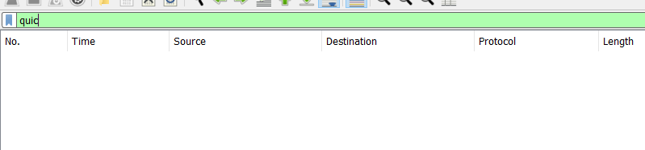

Рис. 15

**ВЫВОД**

Я изучил посредством Wireshark кадров Ethernet, анализ PDU протоколов транспортного и прикладного уровней стека TCP/IP. Понял, как найти Mac-адреса, их типы и другую информацию. Разобрался с протоколами ARP, ICMP, QUIC, HTTP.